Pressmeddelande 21 augusti 2019
Sångfågeln – en familjekonsert på Musikaliska
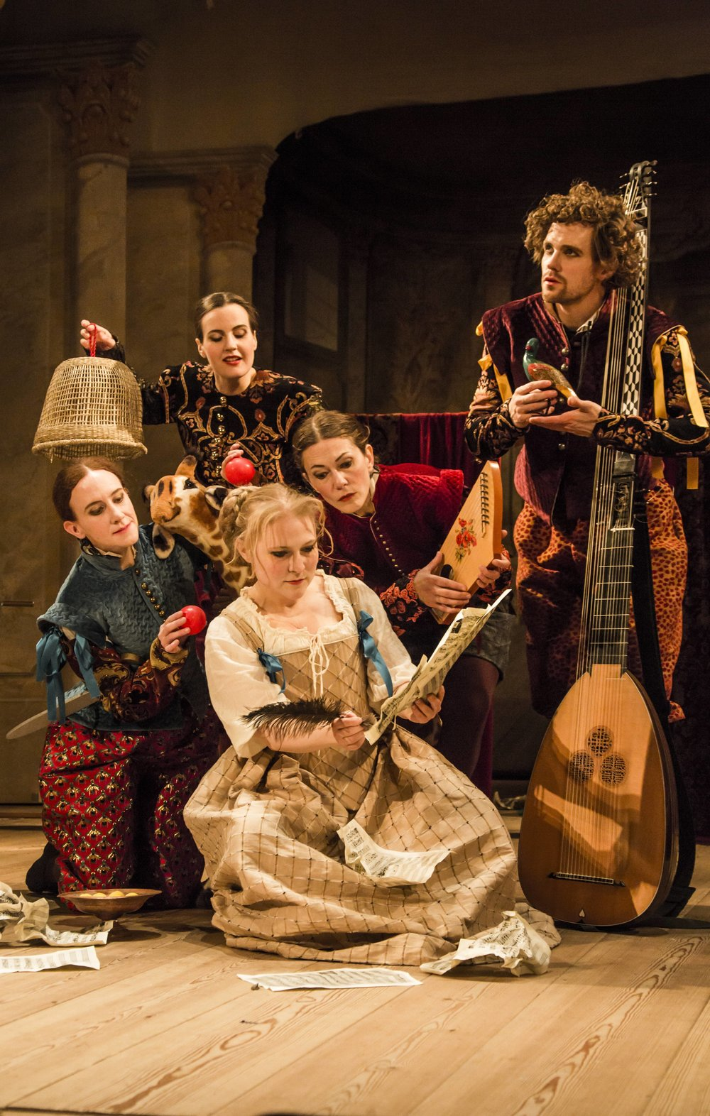

Sångfågeln med Operabyrån. Foto: Elisabeth Ohlson Wallin
Söndag den 8 september ges familjekonserten Sångfågeln med Operabyrån på Musikaliska. Sångfågeln är ett färgsprakande renässansspel med dans, musik och röstakrobatik från 4 år.
Det fanns en gång en sångfågel, vars toner var den vackraste musik. De som hörde denna fågels sång förändrades för alltid.

1600-talets Italien och furstendömet Florens styrs av två furstinnor. Publiken blir gäster i palatset och får möta en av dåtidens största kompositörer Francesca Caccini. Hon och hennes teatersällskap repeterar Francescas nya skådespel Sångfågeln - fågeln med den magiska stämman. Men Francesca verkar inte nöjd med sin sång och vill hela tiden avbryta repetitionen. Hur ska hon hinna med allt som furstinnorna ber henne om? Ibland kanske hon måste be publiken om hjälp...

Medverkande:
Helena Lambert - dans/koreografi/manus/regi
Camilla Kandare - dans/koreografi/manus
Christina Larsson Malmberg – sopran
Catalina Langborn – barockviolin
Jonas Nordberg - teorb/barockgitarr
Kostym - Anna Kjellsdotter
Mask - Catarina Lundin

Föreställningen ges söndag den 8 september kl 12.00 i Konsertsalen, Musikaliska, Nybrokajen 11. Speltid ca 45 minuter.
Trailer Sångfågeln: https://www.youtube.com/watch?v=W41r6HGkh_M
Bakom produktionen står Operabyrån, som bildades 2010 av sopranen Christina Larsson Malmberg och barockviolinisten Catalina Langborn. Tillsammans med färgstarka och kreativa konstnärer som knyts till olika projekt skapar de scenkonst som tänjer på operabegreppet. I föreställningarna förenas barockmusik och ibland nyskriven musik med ämnen som är angelägna och aktuella idag, och där kvinnor ur historien lyfts fram ur skuggorna. Musikerna spelar ofta utantill och är en stor del i dramat. Ambitionen är att bryta hierarkier på scenen och beröra på djupet. Operabyrån tilldelades i år jämställdhetspriset Guldkvasten för att de ”bidragit till att justera musikhistorien”. Priset delas ut av organisationen Kvast.
För intervjuer och mer information vänligen kontakta Susanne Rundberg, producent Länsmusiken i Stockholm 070-545 75 59, susanne.rundberg@musikaliska.se eller Elenor Wolgers, marknadschef Musikaliska, 073-962 95 00, elenor.wolgers@musikaliska.se

